Plan de Proyecto
WellQ API
WQ_API
Fecha: 13-09-2026

Tabla de contenido

Contenido
Datos del documento 3
Propósito del plan de proyecto 4
Alcance del proyecto 4
Metodología de Desarrollo 5
Definición de roles y responsabilidades 5
Estructura de Desglose de trabajo 6
Calendarización de las actividades 7
Resumen de riesgos 8
Definición de artefactos 8
Condiciones de aceptación para cierre del proyecto 9
Anexo 1: Matriz R.A.C.I. 10
Anexo 2. Diagrama EDT 11
Anexo 3. Diccionario EDT 12
Anexo 4. Carta Gantt 13

Datos del documento

Histórico de Revisiones
Versión | Fecha | Descripción/cambio | Autor
1.0 | 08-09-2026 | Documento final | Mauricio Gatica, Anna Heisig
2.0 | 13-09-2026 | Cambios a partir de información recibida de Alloxentric | Mauricio Gatica, Anna Heisig

Información del Proyecto
Organización | Duoc UC. Escuela de Informática y Telecomunicaciones
Proyecto (Nombre) | WellQ API
Fecha de Inicio | 28-08-2026
Fecha de Término | 03-12-2026
Patrocinador principal | Alloxentric
Docente | Luis Alberto Bravo

Integrantes
Rut | Nombre | Correo
20.242.840-1 | Mauricio Gatica | maur.gatica@duocuc.cl
21.459.822-1 | Anna Heisig | an.heisig@duocuc.cl

Propósito del plan de proyecto
Propósito, objetivo, visión que se espera de la planificación de este proyecto.
El propósito de este proyecto WellQ API es implementar la nueva plataforma que reemplazaría a Spike como proveedor de datos para la app WellQ. Su propósito es ser la capa de integración que consume los datos de varios wearables de terceros, en esta fase especificamente, Whoop, Garmin, Fitbit, Oura y los normaliza a un modelo unificado de métricas (heartrate, steps, hrv_rmssd, spo2, breathing_rate y calorías activas), para que la app móvil pueda mostrarlos sin importar el dispositivo del usuario.

Alcance del proyecto
Problema, solución propuesta y contexto del proyecto.
Actualmente WellQ App depende de un solo intermediario, que es Spike API, para acceder a los datos de los dispositivos. Esa dependencia genera riesgos importantes, como:
- La dependencia del proveedor, en este caso Spike, limitando la capacidad de agregar nuevos dispositivos, caídas de servidor o que los precios aumenten, perjudicando directamente en la funcionalidad de la app.
- El control de los datos, WellQ maneja datos sensibles de sus pacientes y al utilizar un servidor propio pueden mantener un control directo sobre quién accede a esos datos y sobre cómo se almacenan, sin intermediarios.
- Escalabilidad y personalización, ya que con una plataforma propia se puede integrar nativamente los dispositivos que la clínica necesite sin esperar compatibilidad con Spike ni pagar por proveedores externos.

Funciones esperadas del software a desarrollar.
- Registro de fabricante
- Interfaz
- Verificación
- Desarrollo de panel de gestión
- Ver scopes actuales
- Solicitar/actualizar scopes
- Rotar secreto
- Declarar device_model
- Solicitar producción
- Estado de app
- Consumo de datos por la app

Rendimiento esperado del software a desarrollar.
Se espera desarrollar una aplicación que posea la seguridad y fiabilidad como prioridad, con autenticación de datos OAuth 2.0 y una disponibilidad superior al 95 %. Además, se espera nula pérdida en la sincronización de datos con las demás APIs de los proveedores.
Restricciones del proyecto.
- Tiempo: Se contemplan 13 semanas para el desarrollo del proyecto, desde el desarrollo de la documentación inicial hasta la entrega del producto final. Esto limita la cantidad de funciones que se puede implementar.
- Alcance: El alcance está acotado gracias a ciertas decisiones de diseño acordadas (push server-to-server, código de emparejamiento de un solo uso, diseño genérico para cualquier fabricante, cumplir con UK GDPR, etc.) dentro de las cuales se tiene que construir el producto.

Metodología de Desarrollo
Definir y justificar la metodología de desarrollo seleccionada.
Usamos el marco de trabajo Incremental, se esperan reuniones semanales en las que se detallarán los avances y consultar dudas que hayan surgido en el proceso.

Definición de roles y responsabilidades
Roles y responsabilidades de todos los participantes en el desarrollo de SW. Adjuntar Matriz R.A.C.I.
Rol | Responsabilidades
Jefe de Proyecto | A cargo de informar sobre los avances realizados y programar el código, además de llevar un registro del cronograma
Programador | Responsable de realizar el código y sugerir mejoras.

Tarea | Líder del equipo (Mauricio Gatica) | Líder técnico (Anna Heisig) | Max Kreimerman | Karina Alvarez
Planificación del desarrollo y entrega de la documentación inicial. | R / A | R |  | C
Elaboración de documentos de diseño y especificaciones. | R / A | R / C
Desarrollo de módulo de autenticación funcional. | R | R | I | C
Ingesta de datos de salud funcional e integración nativa de Whoop, Garmin | R | R | I | C
API funcional con integraciones de Fitbit y Oura. | R | R | I / C | I
Pruebas de carga y desempeño. | R / A | R / C | I / C
Finalizar código y corregir defectos. | R / A | R / C | I | I
Entrega de documentación final. | R / A | R | I | I

Estructura de Desglose de trabajo
Definición de Diagrama y diccionario EDT. Adjuntar diagrama y diccionario
A continuación, se detalla el diagrama indicando los procesos en el EDT, el cuál es necesario para hacer una presentación simple y organizada del trabajo requerido para terminar el proyecto.

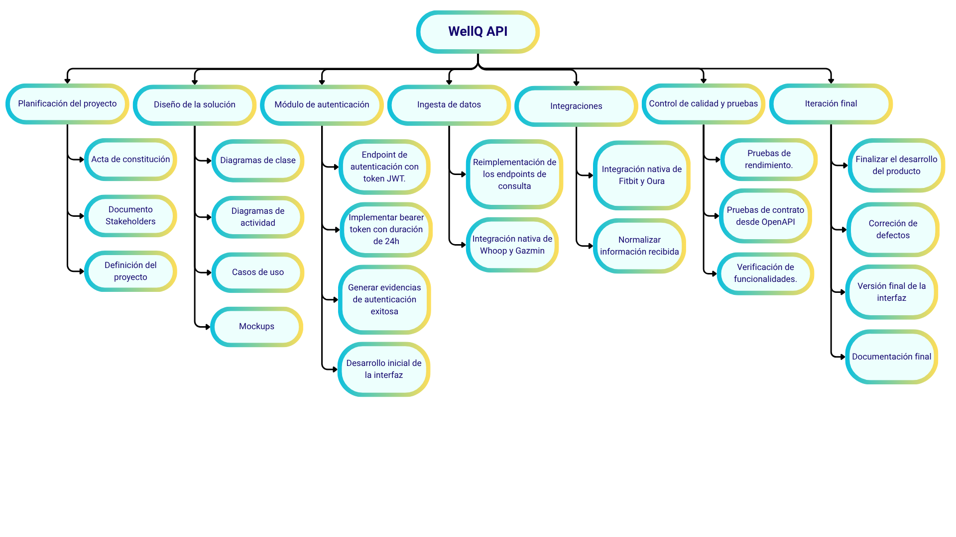

Calendarización de las actividades
Listado de actividades, tareas, duración, fechas, responsables, etc. Adjuntar Carta Gantt.
A continuación, se muestra un resumen detallado de la planificación del tiempo dedicado a cada actividad dentro del plazo estipulado para la realización del proyecto:

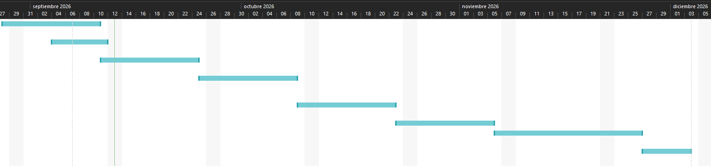

Tarea | Duración | Comienzo | Fin
Planificación del desarrollo y documentación inicial. | 10 días | vie 28-08-26 | jue 10-09-26
Elaboración de documentos de diseño y especificaciones. | 6 días | vie 04-09-26 | vie 11-09-26
Desarrollo de módulo de autenticación funcional y panel de gestión. | 10 días | vie 11-09-26 | jue 24-09-26
Ingesta de datos de salud y desarrollo de endpoints. | 10 días | vie 25-09-26 | jue 08-10-26
Desarrollo completo de integraciones. | 10 días | vie 09-10-26 | jue 22-10-26
Pruebas de carga y desempeño. | 10 días | vie 23-10-26 | jue 05-11-26
Entrega del producto final y repositorio de github. | 15 días | vie 06-11-26 | jue 26-11-26
Entrega de documentación final. | 5 días | vie 27-11-26 | vie 03-12-26

Resumen de riesgos
Listado de riesgos relacionado al desarrollo de S.W. Indicar riesgo, etapa o fase en que se presenta, la probabilidad de que ocurra, magnitud o impacto de este riesgo por etapa en el proceso.
Probabilidad: Alta, media, baja.
Impacto: Alto, Significativo, Moderado, Inferior y Baja.
Riesgo | Fase | Probabilidad | Impacto | Acción de mitigación
Fallos fatales en la aplicación | Integración y pruebas | Baja | Alto | Se comprobará el funcionamiento de la aplicación con cada cambio
Subestimación de esfuerzos | Arquitectura y diseño | Media | Significativo | Se va a ir analizando semana a semana el avance y plantear cambiar o aumentar las horas de trabajo en caso de retrasos.
Componentes diseñados no se integren bien con sistemas existentes | Arquitectura y diseño | Bajo | Medio | Dedicar tiempo para probar la integración de los componentes.
Falta de plan de contingencia | Entrega | Bajo | Medio | Desarrollar un plan que permita actuar de manera eficiente ante problemas repentinos en la entrega.

Definición de artefactos
Listar y describir los artefactos o entregables que serán administrados y entregados durante el desarrollo del proyecto.
Artefacto | Descripción
Acta de Constitución | Autoriza oficialmente el inicio del proyecto y define los objetivos, alcance, presupuesto, tiempo y los Stakeholders, además de la autoridad del gerente del proyecto.
Plan de Proyecto | Describe planes para la gestión del proyecto, incluyendo el alcance, los problemas, los artefactos utilizados, el cronograma y los objetivos.
ERS - Requisitos del Sistema | Describe el funcionamiento del sistema y el comportamiento esperado.
Diagrama de casos de uso | Representa visualmente las funcionalidades que el sistema debe proporcionar.
Diagramas de Actividades | Proporciona una mejor manera de representar el flujo y los procesos de requerimientos.
Carta Gantt | Grafica el tiempo esperado para las actividades dentro de un sprint y otorga un cronograma para cada una de ellas
Mockups del Sistema | Representación de baja fidelidad de la interfaz gráfica para la demostración del funcionamiento y el diseño del sistema.
Actas y Reuniones | Registra los temas discutidos en cada reunión para certificar y validar las decisiones y acuerdos tomados.
EDT | Define el alcance y la organización del proyecto al descomponer jerárquicamente las tareas para crear un plan organizado que permita alcanzar los objetivos y crear los entregables requeridos.

Condiciones de aceptación para cierre del proyecto
Condiciones que se deben cumplir para dar termino al proyecto y margen de tolerancia de aceptación de defectos.
El proyecto se considerará cerrado una vez todas las funcionalidades y requisitos esperados estén completados, las pruebas realizadas no evidencien defectos graves y el rendimiento sea acorde a lo esperado. Se contará con un margen de aceptación del 90%, mientras que dentro del otro 10% se contempla que pueden existir errores con bajo impacto en el rendimiento, sin llegar a ser graves.

Anexos

Anexo 1: Matriz R.A.C.I.
Tarea | Líder del equipo (Mauricio Gatica) | Líder técnico (Anna Heisig) | Max Kreimerman | Karina Alvarez
Planificación del desarrollo y entrega de la documentación inicial. | R / A | R |  | C
Elaboración de documentos de diseño y especificaciones. | R / A | R / C
Desarrollo de módulo de autenticación funcional. | R | R | I | C
Ingesta de datos de salud funcional e integración nativa de Whoop, Garmin | R | R | I | C
API funcional con integraciones de Fitbit y Oura. | R | R | I / C | I
Pruebas de carga y desempeño. | R / A | R / C | I / C
Finalizar código y corregir defectos. | R / A | R / C | I | I
Entrega de documentación final. | R / A | R | I | I

Anexo 2. Diagrama EDT

Anexo 3. Diccionario EDT
Proyecto | Entregables | Paq. de trabajo | Actividades | Responsable | Fecha Inicio - Fecha Fin
WellQ API | Acta de constitución, documento de definición del proyecto, lista de interesados. | Planificación del proyecto. | Completar documentos según plantillas. | Anna Heisig, Mauricio Gatica | 27/08 - 10/09
WellQ API | Especificación de requerimientos, modelo de datos de la API, mockups, diagramas y casos de uso. | Diseño de la solución. | Generar diagramas de clase; Generar diagramas de actividad; Generar casos de uso; Generar mockups | Anna Heisig, Mauricio Gatica | 03/09 - 10/09
WellQ API | Módulo de autenticación y registros de autenticación exitosa. | Desarrollo del módulo de autenticación. Desarrollo inicial del panel de gestión. | Implementación de endpoint de autenticación con token JWT; Implementar bearer token con duración de 24h; Generar evidencias de autenticación exitosa | Anna Heisig, Mauricio Gatica | 10/09 - 24/09
WellQ API | Código de ingesta de datos funcional e integración con la base de datos. | Desarrollo de API, ingesta de datos. Integración nativa de Whoop y Garmin. | Reimplementación de los endpoints de consulta | Anna Heisig, Mauricio Gatica | 24/09 - 08/10
WellQ API | Avance de API funcional con integraciones de Fitbit y Oura. | Desarrollo de API, integraciones | Integración nativa de Fitbit y Oura.  Completar el modelo de datos. | Anna Heisig, Mauricio Gatica | 08/10 - 22/10
WellQ API | Informe de pruebas y defectos. | Control de calidad y pruebas. | Pruebas de rendimiento; Pruebas de contrato desde OpenAPI; Verificación de funcionalidades | Anna Heisig, Mauricio Gatica | 22/10 - 05/11
WellQ API | Producto final y repositorio de GitHub. | Iteración final | Finalizar el desarrollo del producto; Corrección de defectos; Finalizar el panel de gestión | Anna Heisig, Mauricio Gatica | 05/11 - 26/11
WellQ API | Documentación final del producto con evidencias de desarrollo. Informe de cierre del proyecto. | Documentación final | Guías de uso y manuales; Acta de cierre y aceptación | Anna Heisig, Mauricio Gatica | 19/11 - 03/12

Anexo 4. Carta Gantt
